Влияние конфликтов в классе на психическое здоровье и успеваемость детей

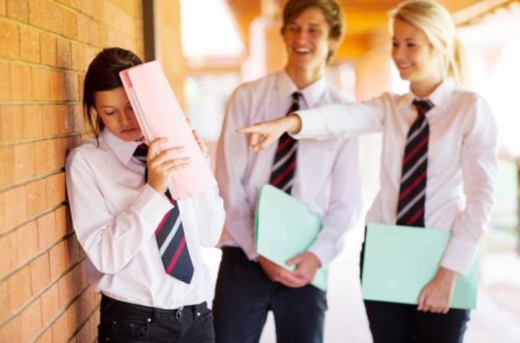
Найти общий язык сразу со всеми своими одноклассниками не так уж просто. Ввиду разного воспитания, характера, разных взглядов на жизнь среди учащихся часто происходят конфликты. Конечно, без конфликтов трудно представить человеческое общество. Так что же такое конфликт? Конфликт – это столкновение противоположных интересов, взглядов, спор, грозящий осложнениями. Конфликт возникает там, где есть проблема. Проблемные ситуации в классе могут возникнуть самые разные, зачастую они связаны с недопониманием, ревностью, завистью со стороны одного ребенка к другому. Участниками конфликтов могут быть сами школьники, педагоги, родители или администрация школы.
Чаще всего конфликтные ситуации возникают в старших классах в период переходного возраста. Повышенный уровень агрессии и желание доказать свою взрослость дают о себе знать. Единичный конфликт практически любой ребенок способен пережить и забыть. Но постоянно повторяющиеся они приводят к разрушению психики ребенка, к жизненному кризису, к невротическим реакциям. Деструктивные конфликты приводят к недооценке себя как личности, формированию разнообразных комплексов, неуверенности в себе. Все это создает почву для стрессов, что в свою очередь приводит к отрицательному отношению к учебе, плохой подготовленности и значительным пробелам в знаниях.
Успеваемость школьников во многом зависит от психического здоровья детей. Состояние психического здоровья детей обеспечивает их социальную адаптацию, влияет на физическое, соматическое и репродуктивное здоровье и в большей степени на успешное обучение детей в период образовательного процесса в школе.
На протяжении одиннадцати лет учёба составляет основное содержание жизни детей и подростков, на эти годы приходятся те периоды, которые принято называть критическими, когда растущий организм особенно реактивен и подвержен невротизирующим влияниям. Поэтому, важно помнить, что межличностные отношения, складывающиеся в школьном коллективе, могут иметь большое значение для психологического благополучия детей в их дальнейшей жизни.
Профилактика конфликтов в школе – важная задача, которая ложится на плечи учителей, родителей и администрации школы. Необходимо как можно быстрее разрешать конфликтные ситуации и сделать все, чтобы в школе был достойный «климат» для обучения. Родители тоже должны проявлять свою мудрость и участие в подобных ситуациях. Зачастую только они могут оказать правильное влияние на детей, проявить свое главенствующее положение в их жизни. Главное – несмотря ни на что, всегда оставаться человеком и стараться с достоинством выходить из любых ситуаций, чтобы еще больше не усугубить конфликт.

Педагог-психолог отделения социальной
диагностики и социально – правовой помощи
Густомясова О.Е.

